Санаторий «Сестрорецкий курорт»

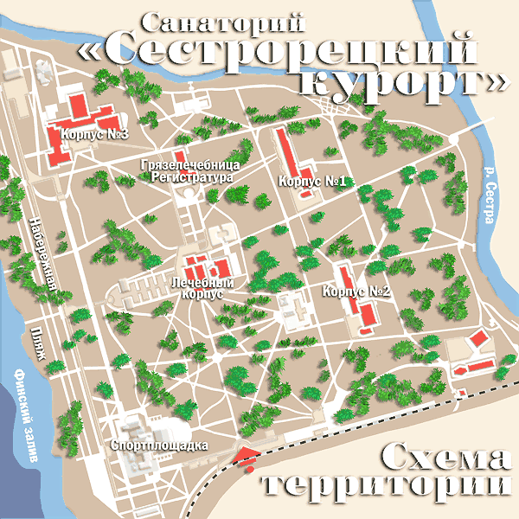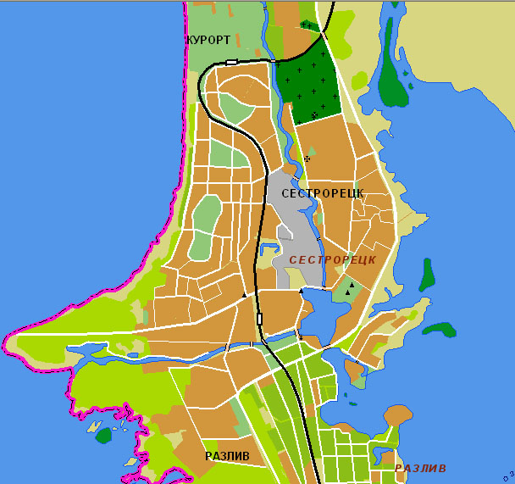

197706, Санкт-Петербург, Сестрорецк, ул. М.Горького, 2.
(36 км от центра г. Санкт-Петербург)
Добраться до санатория можно:
- От Финляндского вокзала электропоездом до ст. "Курорт";
- От Финляндского вокзала электропоездом до ст. "Сестрорецк" и далее любым автобусом до кольца (остановка "Курорт");
- Автобусом № 216 от ст. метро "Старая деревня" до кольца (остановка "Курорт");
- Маршрутными такси № 417 (ст. метро "Чёрная речка") до кольца.

Телефон дежурного менеджера «ТАИС» -8-921-963-69-03

